МИНОБРНАУКИ РОССИИ

федеральное государственное бюджетное образовательное учреждение

высшего образования

«Череповецкий государственный университет»

**Лабораторная работа № 4**

**«ПРОГРАММИРОВАНИЕ BASH, АРИФМЕТИЧЕСКИЕ**

**ВЫЧИСЛЕНИЯ И ПОТОКИ, АЛГОРИТМИЧЕСКИЕ СТРУКТУРЫ, ЦИКЛЫ»**

**Выполнил:**

студент гр. 1ИВТпб-01-31оп

Климов А.Г.  
**Проверил:** преподаватель

Майтама Е.В.  
Отметка о зачете:

Череповец

2018 год

Цель работы: изучение основных принципов создания и функционирования исполняемых командных файлов Bash.

**Задание**

Создайте произвольную программу, реализующую алгоритмические структуры на основе операторов while и until, использующую параметры командной строки и перенаправление ввода и вывода.

1.

chmod +x ./myscript

./myscript

#!/bin/bash

again=+ #присваиваем значение "yes" переменной again

while [ "$again" = "yes" ] #Будем выполнять цикл, пока $again будет равно "yes"

do

echo "Please enter a name:"

read name

echo "The name you entered is $name"

echo "Do you wish to continue?"

read again

done

echo "Bye-Bye"

2.

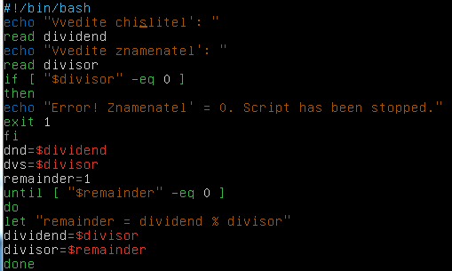

Результат выполнения программы:

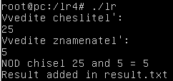

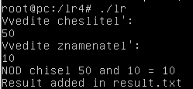

Файл result.txt

